通江县罗村煤矿有限责任公司罗村煤矿

15万t/a原煤扩能项目环境影响评价

公众参与说明

建设单位：通江县罗村煤矿有限责任公司

编制单位：成都众瑞望环保咨询有限公司
2020 年 12月

目 录
1 概述 1
2 首次环境影响评价信息公开情况 3
3征求意见稿公示情况 4
3.1公示内容及时限 4
3.2公示方式 5
3.2.1网络 5
3.2.2报纸 5
3.2.3现场张贴公告 6
3.3查阅情况 7
3.4公众提出意见情况 7
4其他公众参与情况 7
5公众意见处理情况 7
6审批前公示情况 8
7无其他需要说明的内容。 8
诚信承诺 9
诚信承诺 9

1 概述
罗村煤矿位于四川省巴中市通江县铁溪镇罗村，始建于1997年。2007年罗村煤矿整合了相邻的龙潭河煤矿，整合后矿区范围8.85km²，生产规模为9万t/a，于2008年4月取得原巴中市环境保护局环评批复（巴环函〔2008〕60号）。
2009年缩小了矿区范围，调整后矿区面积5.88km²，生产规模为9万t/a。2010年，通江县罗村煤矿有限责任公司为提高产能，计划实施罗村煤矿15万t/a原煤扩能项目，2010年8月31号开工建设，分别于2012年及2017年对该矿初步设计部分内容进行修改。2018年12月，通江县人民政府以“通府函〔2018〕316号”对《罗村煤矿采矿权避让退出诺水河珍稀水生动物国家级自然保护区方案》进行了批复，为避让保护区调整矿区范围，调整后矿区面积5.8682km2，由1-20号拐点圈闭，开采标高+1200～+600m，矿区范围不再占用诺水河珍稀水生动物国家级自然保护区。
根据现场调查，罗村煤矿15万t/a原煤扩能项目主体工程及地面生产系统已基本建设完成，矿区面积5.8682km²，由1-20号拐点圈闭，开采标高+1200～+600m，开采K1煤层，生产规模15万t/a原煤，服务年限至2027年12月。
项目总投资2969.92万元，劳动定员315人，年工作日300天，执行“三班八小时”工作制度。
根据《环境影响评价公众参与办法》（部令第4号）第三十一条：“对依法批准设立的产业园区内的建设项目，若该产业园区已依法开展了规划环境影响评价公众参与且该建设项目性质、规模等符合经生态环境主管部门组织审查通过的规划环境影响报告书和审查意见，建设单位开展建设项目环境影响评价公众参与时，可以按照以下方式予以简化：（一）免予开展本办法第九条规定的公开程序，相关应当公开的内容纳入本办法第十条规定的公开内容一并公开；（二）本办法第十条第二款和第十一条第一款规定的10个工作日的期限减为5个工作日；（三）免予采用本办法第十一条第一款第三项规定的张贴公告的方式。”
建设单位于2020年6月16日首次公开了本项目环境影响评价信息，于2020年10月30日公开了本项目环境影响报告书征求意见稿，并在征求意见稿公开期间进行了张贴公示和两次报纸公示，在向生态环境主管部门报批环境影响报告书前公开了拟报批的环境影响报告书全文和公众参与说明。
项目在意见征求期间内，建设单位及环评单位均未收到任何公众提出的意见。

2 首次环境影响评价信息公开情况
根据《环境影响评价公众参与办法》（部令第4号）第三十一条：“对依法批准设立的产业园区内的建设项目，若该产业园区已依法开展了规划环境影响评价公众参与且该建设项目性质、规模等符合经生态环境主管部门组织审查通过的规划环境影响报告书和审查意见，建设单位开展建设项目环境影响评价公众参与时，可以按照以下方式予以简化：（一）免予开展本办法第九条规定的公开程序，相关应当公开的内容纳入本办法第十条规定的公开内容一并公开；（二）本办法第十条第二款和第十一条第一款规定的10个工作日的期限减为5个工作日；（三）免予采用本办法第十一条第一款第三项规定的张贴公告的方式。”
建设单位于2020年6月16日，在http://www.tjxzf.gov.cn首次公开了本项目（一）建设项目情况、（二）建设单位名称和联系方式、（三）环境影响报告书编制单位的名称、（四）公众意见表、（五）提交公众意见表的方式和途径。
在环境影响报告书征求意见稿编制过程中，公众均可向建设单位或环评单位通过电话、邮件等方式提出与环境影响评价相关的意见及建议。
本次公众参与调查免于开展第九条规定的首次环境影响评价信息公示。
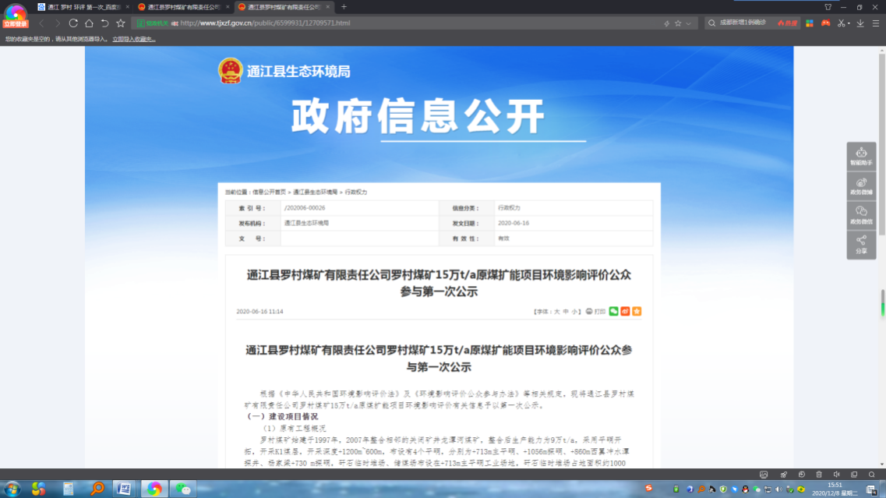
图1 网上公示截图

3征求意见稿公示情况

3.1公示内容及时限
建设单位于2020年10月30日进行了环评征求意见稿公示，项目征求意见稿公示内容为：环境影响报告书征求意见稿全文的网络链接及查阅纸质报告书的方式和途径，征求意见的公众范围，公众意见表的网络链接，公众提出意见的方式和途径，公众提出意见的起止时间，公示方式为网络平台、所在地报纸、张贴公告。满足《环境影响评价公众参与办法》征求意见稿公示相关要求。
公示内容如下（一）环境影响报告书征求意见稿全文及查阅纸质报告书的方式和途径、（二）征求意见的公众范围、三、公众意见表、（四）公众提出意见的方式和途径、（五）公众提出意见的起止时间
公众意见表格式如下：

建设项目环境影响评价公众意见表
填表日期 年 月 日
项目名称 | 罗村煤矿15万t/a原煤扩能项目
一、本页为公众意见
与本项目环境影响和环境保护措施有关的建议和意见（注：根据《环境影响评价公众参与办法》规定，涉及征地拆迁、财产、就业等与项目环评无关的意见或者诉求不属于项目环评公参内容） | （填写该项内容时请勿涉及国家秘密、商业秘密、个人隐私等内容，若本页不够可另附页）
二、本页为公众信息
（一）公众为公民的请填写以下信息
姓 名
身份证号
有效联系方式（电话号码或邮箱）
经常居住地址
是否同意公开个人信息  （填同意或不同意） |  | （若不填则默认为不同意公开）
（二）公众为法人或其他组织的请填写以下信息
单位名称
工商注册号或统一社会信用代码
有效联系方式（电话号码或邮箱）
地 址
注：法人或其他组织信息原则上可以公开，若涉及不能公开的信息请在此栏中注明法律依据和不能公开的具体信息。

3.2公示方式

3.2.1网络
建设单位于 2020年10月30日至11月20日在http://www.tjxzf.gov.cn进行了征求意见稿内容公示，公示网页截图如下：
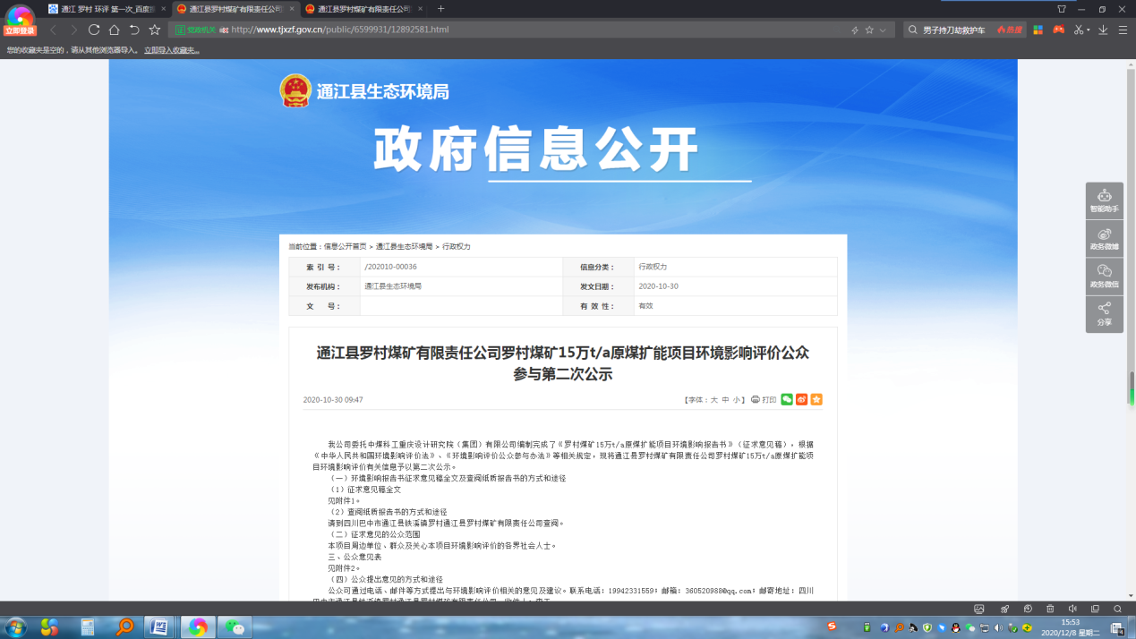
图1 网络公示截图

3.2.2报纸
建设单位于2020年11月3日、11月10日两天在“巴中广播电视报”刊登环评公示信息，公布公众参与公示内容的获取方式以及建设单位及评价单位联系人联系方式。报刊版面如下图：
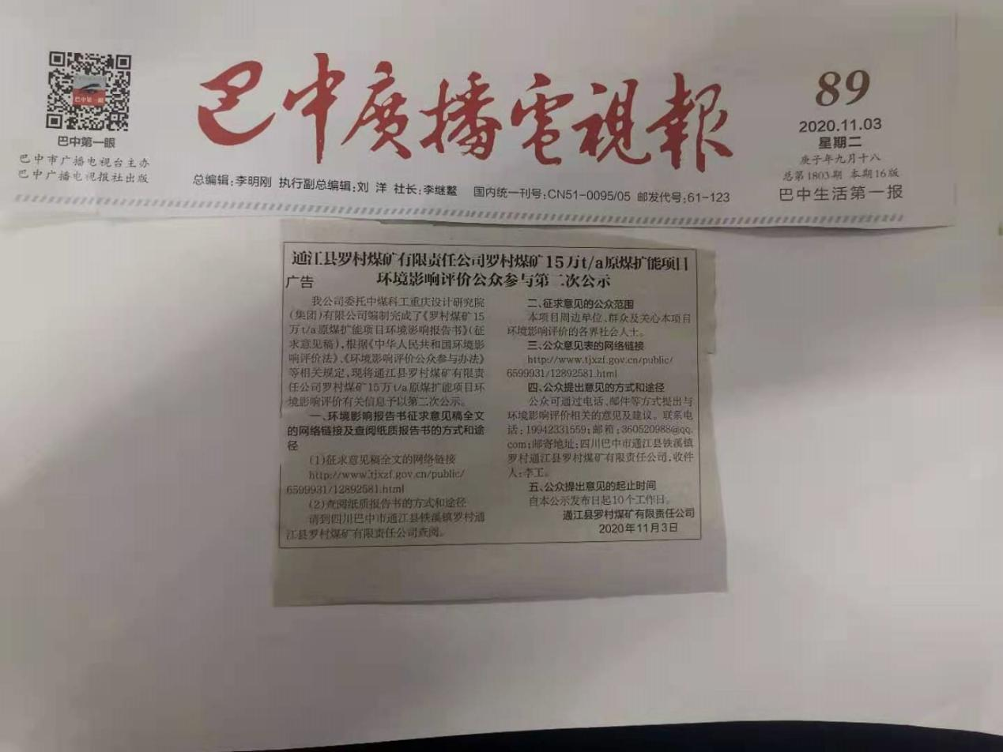
图2 2020年11月3日报纸公开信息

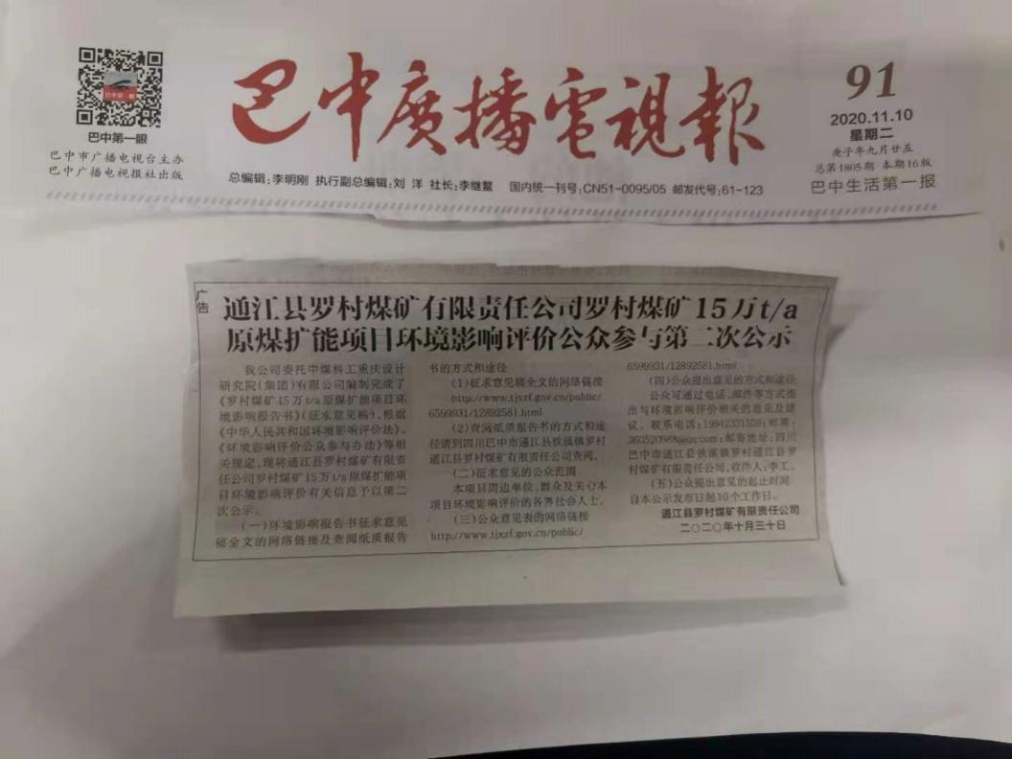
图3 2020年11月10日报纸公开信息

3.2.3现场张贴公告
建设单位于2020年11月30日至11月20日期间在项目所在地厂区大门处张贴公告公示。其周边村民、政府、企业、机构是本项目主要的征求意见的公众范围，公示现场周边公众人流量较大，公示位置显眼、突出。
现场张贴照片如下：
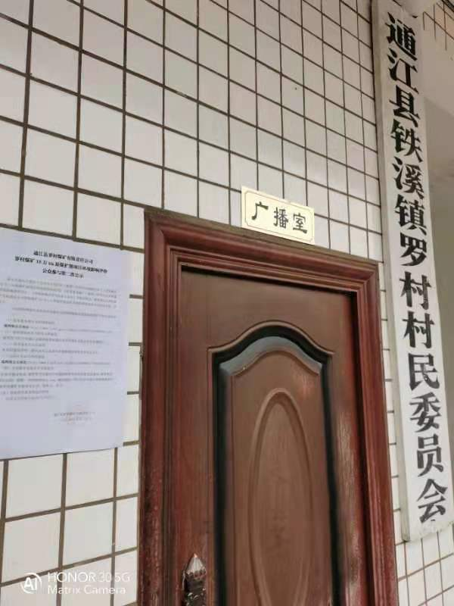 | 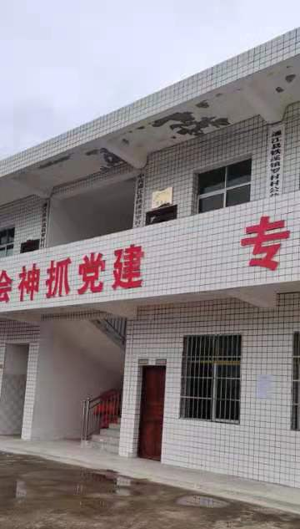
图4 现场公示截图

3.3查阅情况
征求意见稿公示期内，无人前往建设单位或环评单位查阅或索要纸质版报告书（征求意见稿）。

3.4公众提出意见情况
在征求意见稿公示期间，建设单位及环评单位均未收到公众反馈意见。

4其他公众参与情况
在公示期间，未收到任何形式的意见反馈，不属于“对环境影响方面公众质疑性意见多的建设项目”，因此未组织开展深度公众参与。

5公众意见处理情况
本次公示期间，未收到相关公众意见。

6审批前公示情况
环评报告送审前，于2020年11月30日，在http://www.tjxzf.gov.cn环境影响评价信息公示平台进行了审批前全文公示。
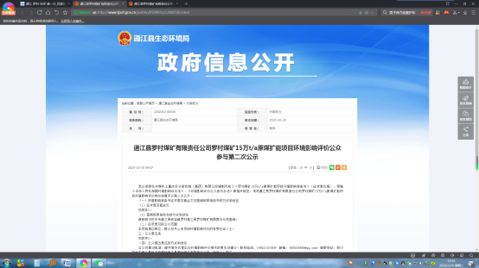
图5 审批前全文公示网络截图

7无其他需要说明的内容。

诚信承诺

诚信承诺
我单位已按照《办法》要求，在“通江县罗村煤矿有限责任公司罗村煤矿15万t/a原煤扩能项目环境影响评价报告书”编制阶段开展了公众参与工作，在公示期间未收到任何形式的意见反馈，并按照要求编制了公众参与说明。
我单位承诺，本次提交的《罗村煤矿15万t/a原煤扩能项目环境影响评价公众参与说明》内容客观、真实，未包含依法不得公开的国家秘密、商业秘密、个人隐私。如存在弄虚作假，隐瞒欺骗等情况及由此导致的一切后果由通江县罗村煤矿有限责任公司承担全部责任。

承诺单位：通江县罗村煤矿有限责任公司
承诺时间：2020 年12 月1 日

